Tp 1 : Entrainnement machine MCC

1. Machine MCC à excitation séparé

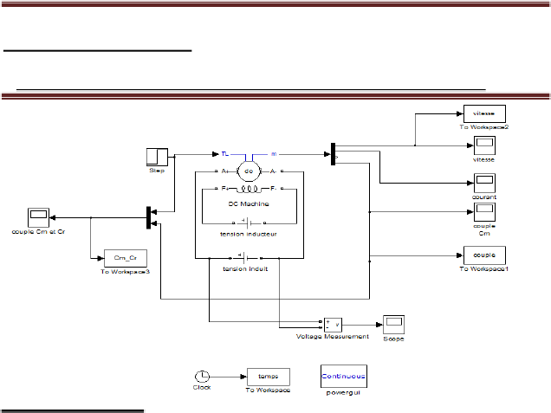

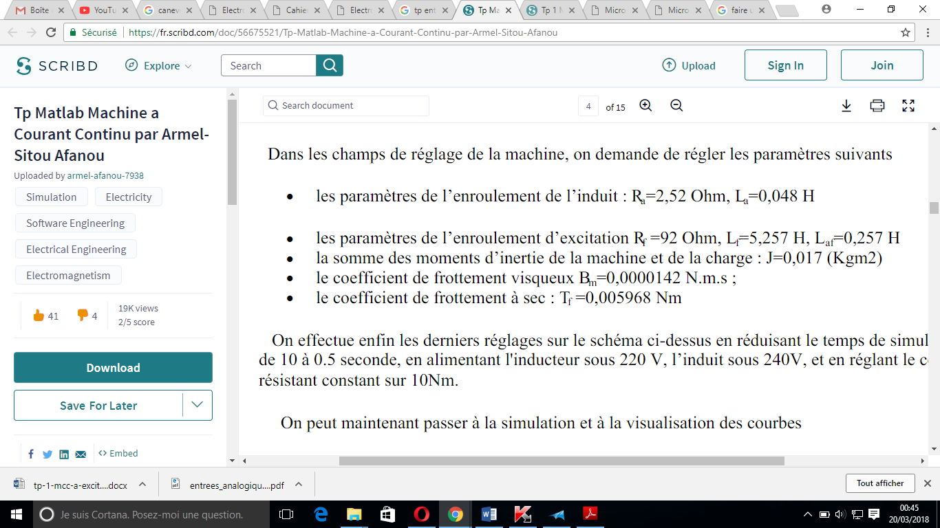

1. Machine MCC à excitation Shunt

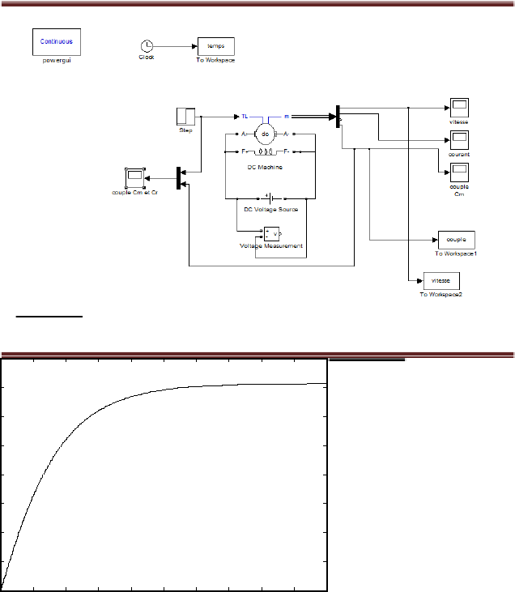

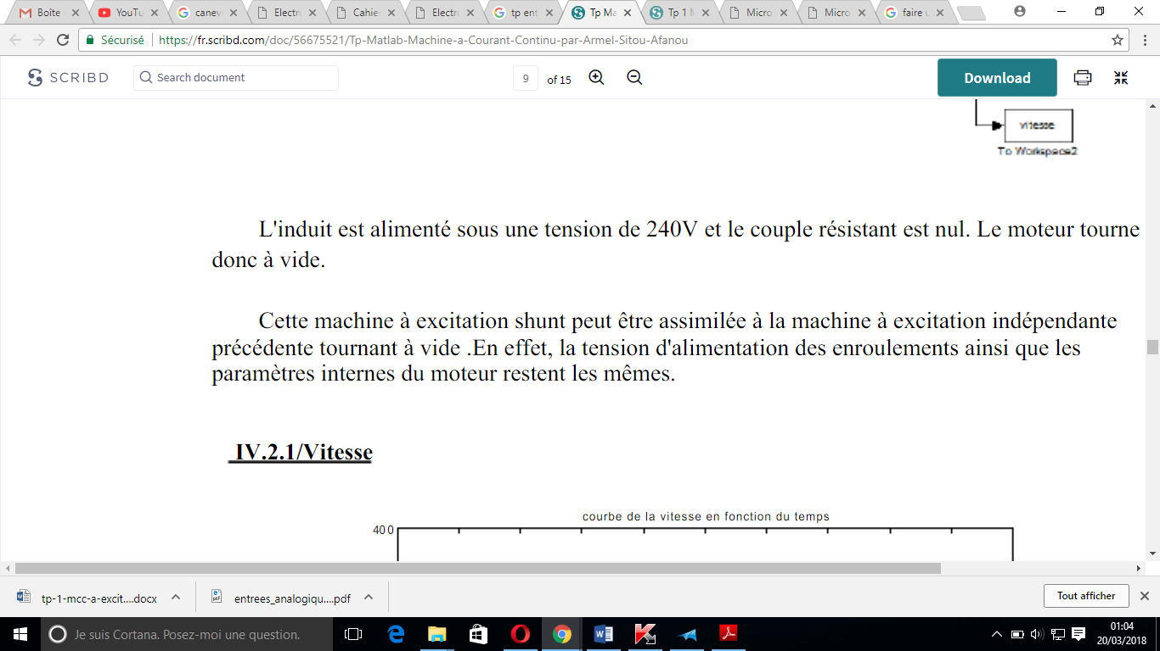

1. MCC à excitation série

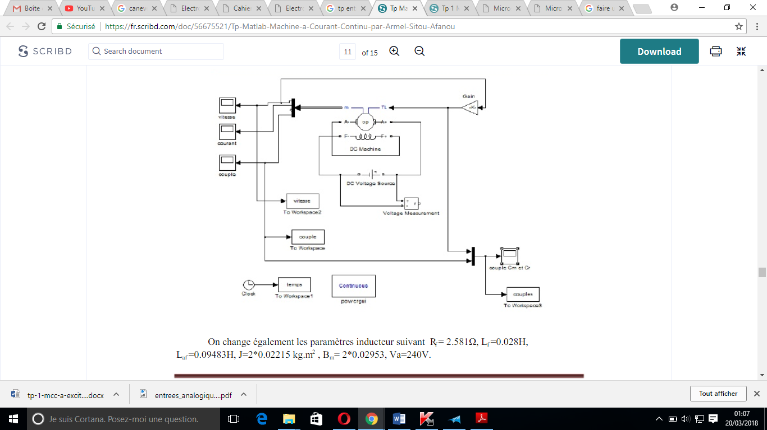

1. Modélisation de chaque type de moteur (équations électriques et mécaniques)

1) Faire un schéma équivalent d’un MCC à excitation séparée et les autres type de MCC entrainant une charge mécanique (inducteur, induit et charge entrainée)

2) Ecrire l’équation liant la tension aux bornes de l’induit (rotor) et le courant

3) Ecrire l’équation mécanique rendant compte des couples agissant sur le rotor

4) Donner l’équation liant la tension de l’inducteur et le courant d’excitation

5) Donner les expressions de la F.E.M et le couple électromagnétique du Moteur

6) Faire la transformée de la place des équations différentielles ainsi obtenues

7) donner l’allure des courbes de vitesse, du courant et du couple électromagnétique.

8) Faire varier le couple de charge Cr (Cr=0 à t =[0s 2s] Cr=10 Nm à t=[2s à 4 s])

9) interpréter les résultats et comparer suivant le types de moteurs